小学校６年生＊単元確認テスト＊１学期① |  |  | 対称な図形
組 番 | 名 前 |  |  | /10

１ 次の文章の（ ）にあてはまる言葉を下の から選び、文章を完成させなさい。
（１点×４）
１本の直線を折り目にして二つ折りにしたとき、両側の部分がぴったり重なる図形を（ ）な図形といい、この直線を（ ）といいます。
また、１つの点を中心にして１８０°回転させたとき、もとの図形にぴったり重なる図
形を（ ）な図形といい、この点を（ ）といいます。
線対称 点対称 対称の中心 対称の軸

２ 下の文字について、次の問いに答えなさい。（１点×４）
R S T U V W X Y Z

(1) 線対称な文字をすべて選んで書きなさい。

(2) 点対称な文字をすべて選んで書きなさい。

(3) 線対称でも点対称でもない文字をすべて選んで書きなさい。

(4) 線対称であり、点対称でもある文字をすべて選んで書きなさい。

３ 下の図形は、ある図形の一部である。次の(1)、(2)の図形を完成させなさい。
（１点×２）
(1) もとの図形が、直線ℓを対称の軸 (2) もとの図形が、点Ｏを対称の中心
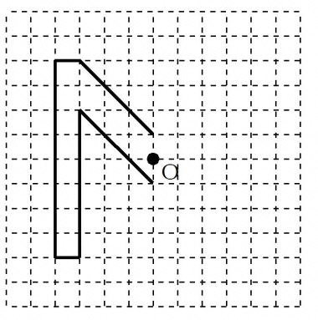
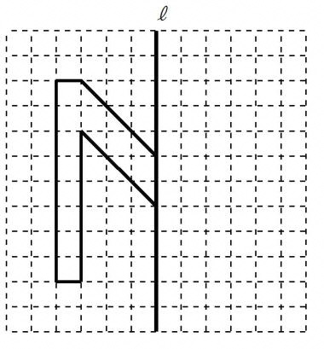
とした線対称な図形 とした点対称な図形

